大连工业大学2021年免試招收臺灣高中畢業生簡章
為進一步方便臺灣高中畢業生來我校接受高等教育，做好學校免試招收臺灣高中畢業生工作，根據《教育部辦公廳關於2021年普通高等學校依據台灣地區大學入學考試學科能力測試成績招收台灣高中畢業生的通知》（教港澳台廳函[2021]1號）及有關規定，結合學校具體情況，制定本簡章。
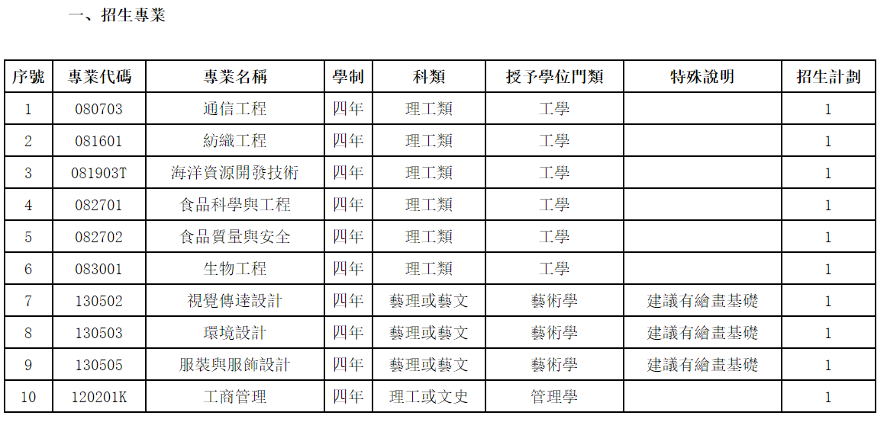
二、申請條件
符合學測成績語文、數學、英文考試科目任意一科達到均標級以上的台灣高中應屆畢業生。
三、申請材料
1、考生需下載並填寫《大連工業大學2021年免試招收臺灣高中畢業生申請表》（見附件），連同《臺灣地區大學入學考試學科能力測驗成績通知單》影印本、《中學成績證明》影印本、兩岸通行證複印件、《作品集》（僅報考視覺傳達設計、環境設計、服裝與服飾設計專業的考生需提交），一併以書面形式於2021年4月16日前郵寄至學校招生辦公室。
2、藝術類考生需提供《作品集》，其所收錄的作品須為考生本人創作，不得冒用他人作品，入學後學校將對考生的實際繪畫能力進行復查。各專業《作品集》組冊要求如下：
（1）視覺傳達設計、環境設計專業：
在動漫、插畫、環境、圖形設計或其他形式的手繪作品中任選其一進行主題創作，作品要求：
① 靜物色彩1張（100分）、人物全身素描1張（100分）、人物全身速寫1張（100分）、設計類手繪作品1張（100分）、設計類電腦繪製作品1張（100分）。
② 彩色手繪作品（含草圖），繪畫材料不限，畫面尺寸為A3。
③ 應用電腦製作軟體進行繪製表現，畫面尺寸為A3。
④ 用文字對作品進行簡短設計說明。
⑤ 將作品裝訂成冊形成《作品集》，規格尺寸為A3。
⑥ 《作品集》要求清晰、完整，並進行一定的平面編排設計。
（2）服裝與服飾設計專業：
① 靜物素描1張（15分）、人物全身像素描1張（15分）、人物全身速寫1張（10分）、靜物色彩1張（15分）、人物半身像色彩1張（15分）、設計類彩色手繪1張（20分）、電腦彩繪1張（10分）。
② 靜物素描要求：在素描紙上對靜物進行素描寫生描繪，構圖完整，比例精准，描繪豐富精細，準確掌控黑白灰關係和立體表現。需提供清晰的作品翻拍件（或掃描件）、所描繪靜物的實景對應照片，列印尺寸均為A3。
③ 人物全身像素描要求：在素描紙上對人物全身進行素描寫生描繪，構圖完整，頭部五官細緻，人物全身比例精准，描繪豐富精細，準確表達人物狀態與服裝之間的關係。需提供清晰的作品翻拍件（或掃描件）、所描繪人物的現場對應照片，列印尺寸均為A3。
④ 人物全身速寫要求：在素描紙上對人物全身進行速寫描繪，線條靈活，人物動勢精准，面部表情生動，準確表達人物所處環境。需提供作品原畫，畫面尺寸為A3。
⑤ 靜物色彩要求：在水粉紙上對靜物進行色彩寫生描繪，構圖完整，物體造型精准，描繪豐富精細，準確掌控色彩的冷暖關係和物體的立體表現。繪畫顏料可選擇水粉顏料或亞克力顏料。需提供清晰的作品彩色翻拍件（或掃描件）、所描繪靜物的實景對應照片，列印尺寸均為A3。
⑥ 人物半身像色彩要求：在水粉紙上對人物半身像進行色彩寫生描繪，構圖完整，人物比例精准，頭部五官清晰，色彩冷暖豐富，準確表達色彩關係和人物的立體表現，並對人物著裝有細緻的色彩表達。需提供清晰的作品彩色翻拍件（或掃描件）、所描繪人物的現場對應照片，列印尺寸均為A3。
⑦ 設計類彩色手繪要求：在動漫手繪、圖案設計表現作品、時裝畫或其他設計類繪畫作品中任選其一進行創作，繪畫材料不限（不得使用馬克筆），並用文字對作品進行簡短設計說明。需提供彩色手繪作品原畫、設計說明，畫面和設計說明尺寸均為A3。
⑧ 電腦彩繪要求：應用電腦製作軟體對著衣人物進行繪製創作，對人物表現有一定的風格，人物的服裝能夠體現出設計思想，配色和諧，線條靈活，畫面完整。需提供清晰的作品彩色列印件，尺寸為A3。
⑨ 《作品集》包含自我介紹和藝術作品兩個部分，規格尺寸為A3。除人物全身速寫和設計類彩色手繪作品需提供原畫外，其餘作品均需提供清晰的作品翻拍件（或掃描件），每頁一張作品，並于作品左上方標明作品類別和名稱。《作品集》要求列印清晰、色彩還原程度高，按照作品類別依次裝訂成冊，並進行一定的平面編排設計。
四、資格審核
考生申請材料經學校本科招生工作領導小組審核後，報送教育部考試中心進行確認。初選合格考生名單將在大連工業大學本科招生資訊網公佈，並通過電話或電子郵件的形式通知申請考生。考生需配合我校對其提供材料的真偽性進行查詢，包括授權我校查詢及提供公正文件等形式，如無法核實材料的真偽性，我校將不予錄取。
五、面試
1、面試時間及地點：另行通知，請關注大連工業大學本科招生資訊網的相關內容。
2、面試要求：考生持本人身份證原件、臺胞證原件辦理報到手續，現場進行圖像採集，並持上述證件參加面試。
六、錄取
經學校本科招生工作領導小組審定的免試錄取資格考生名單報送教育部考試中心和普通高等學校聯合招收華僑港澳地區及臺灣省學生辦公室審批，經審批合格後，學校可免試錄取。
七、招生諮詢管道
諮詢部門：大連工業大學港澳臺事務辦公室\招生就業處招生辦公室
通訊位址：遼寧省大連市甘井子區輕工苑1號
郵遞區號：116034
電話：86-411-86324486\86323661
電子郵箱：iced@dlpu.edu.cn
網站：http://zsb.dep.dlpu.edu.cn
微信公眾平臺（大連工業大學本科招生資訊）：dlpu86323661

网址：http://zsb.dep.dlpu.edu.cn/html/bkzn/bkzn172.htm

